24. 5. 2022

Důvěra spotřebitelů se dál propadá, celková důvěra v ekonomiku ale roste

Konjunkturální průzkum – květen 2022
Souhrnný indikátor důvěry (indikátor ekonomického sentimentu), vyjádřený bazickým indexem, se meziměsíčně zvýšil o 1,8 bodu na hodnotu 101,8 při rozdílném vývoji jeho složek. Indikátor důvěry podnikatelů se zvýšil o 3,2 bodu na hodnotu 107,0, indikátor důvěry spotřebitelů poklesl o 5,5 bodu na hodnotu 75,8.
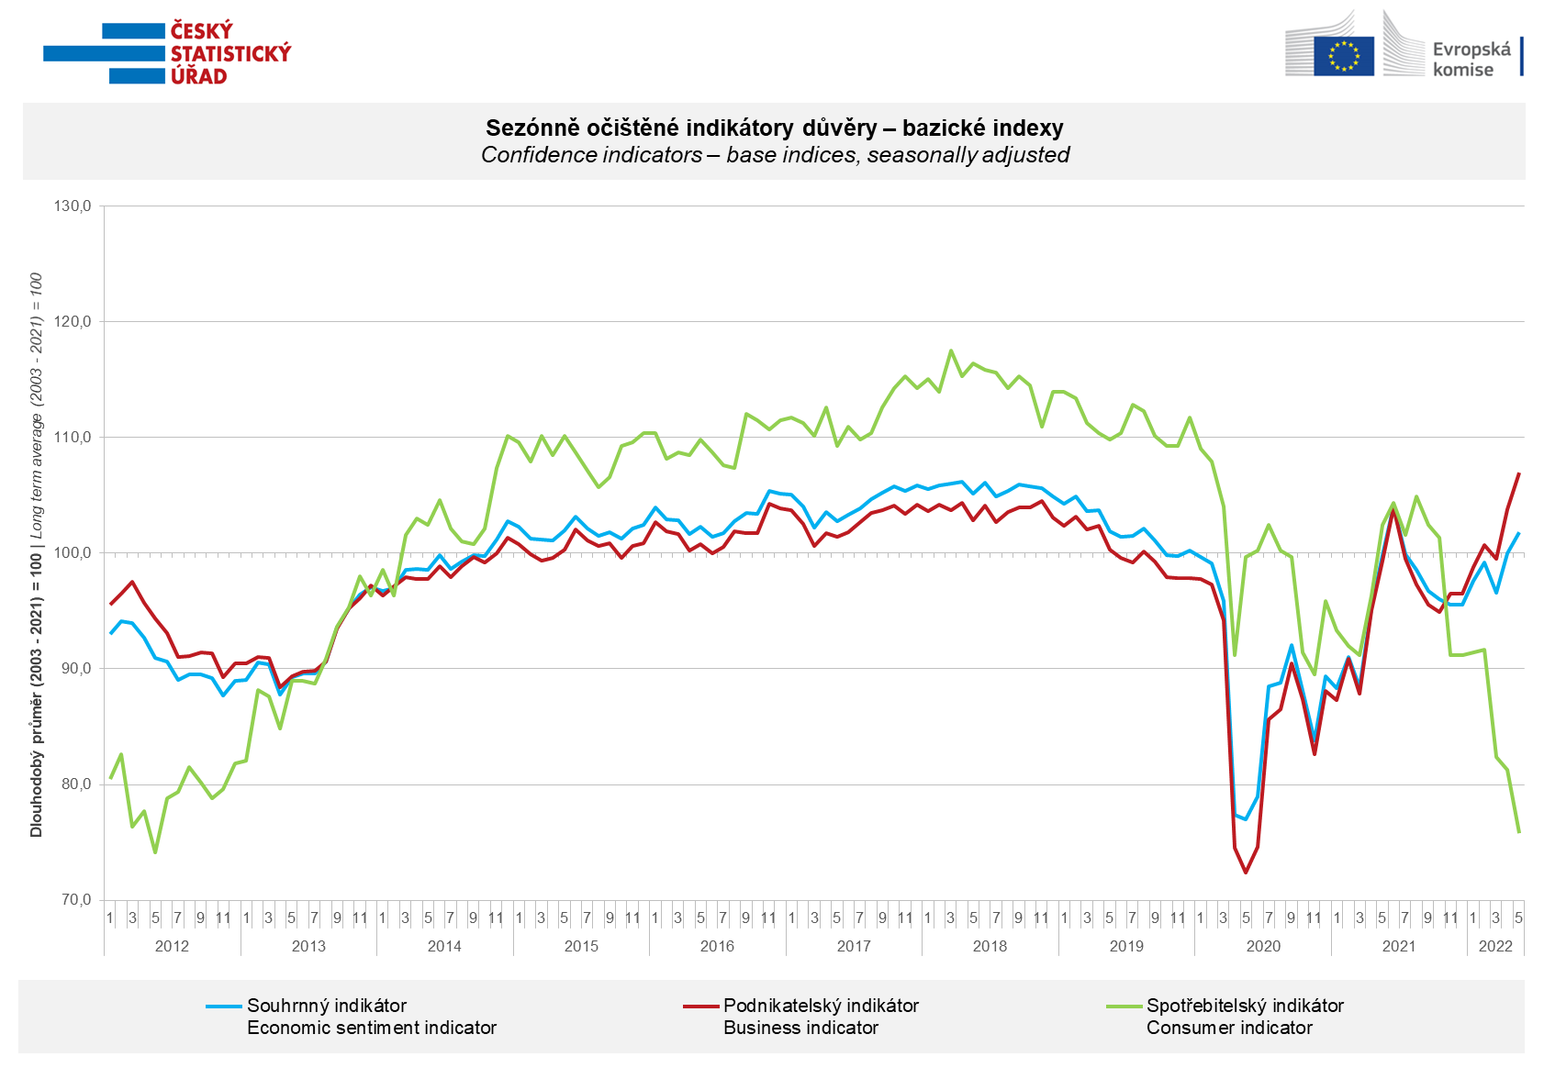
Růst důvěry mezi podnikateli byl v květnu ovlivněn především příznivým vývojem v odvětví průmyslu a v obchodě. Ve vybraných odvětvích služeb důvěra meziměsíčně stagnovala, ve stavebnictví klesla.
„Za mimořádně příznivým meziměsíčním vývojem důvěry v průmyslu stojí, mimo jiné, zlepšující se situace v automobilovém průmyslu, kde se postupně zvyšuje tempo růstu výrobní činnosti a současně se snižují zásoby naakumulované v předchozích měsících z důvodu chybějících součástek. K růstu důvěry také přispívají podniky z odvětví energetiky,“ uvedl Jiří Obst, vedoucí oddělení konjunkturálních průzkumů ČSÚ.

Důvěra spotřebitelů v ekonomiku je nejnižší od května 2012. Ve srovnání s předešlým měsícem se v květnu zvýšil počet respondentů obávajících se zhoršení vlastní finanční situace, celkové ekonomické situace v České republice a růstu nezaměstnanosti.

„Lidé již reálně pociťují dopady růstu cen na svojí finanční situaci. To spolu s obavami ze zhoršení hospodářské situace a z růstu nezaměstnanosti způsobilo, že domácnosti v květnu důvěřovaly ekonomice nejméně za posledních deset let,“ sdělila Anastasija Nejasova z oddělení konjunkturálních průzkumů ČSÚ.

***
Detailnější informace o vývoji podnikatelské a spotřebitelské důvěry naleznete v doplňující informaci k RI konjunkturálních průzkumů.

Poznámky:

Zodpovědný vedoucí pracovník ČSÚ: Ing. Juraj Lojka, ředitel odboru koordinace podnikových statistik a konjunkturálních průzkumů, tel. 731439291, e-mail: juraj.lojka@czso.cz
Kontaktní osoba: Ing. Jiří Obst, vedoucí oddělení konjunkturálních průzkumů, tel. 604815440, e-mail: jiri.obst@czso.cz
Metoda získání dat: Konjunkturální zjišťování ČSÚ, Spotřebitelský barometr Data Collect (https://www.datacollect.cz)
Termín sběru dat: podnikatelská část: od 1. do 17. 5. 2022,
spotřebitelská část: od 1. do 17. 5. 2022

Termín zveřejnění další RI: 24. 6. 2022

Podrobné časové řady sald jednotlivých
ukazatelů, sald a bazických indexů
indikátorů důvěry dle odvětví: https://www.czso.cz/csu/czso/kpr_cr

Konjunkturální a spotřebitelské průzkumy jsou spolufinancovány granty Evropské komise DG ECFIN
https://ec.europa.eu/info/business-economy-euro/indicators-statistics/economic-databases/business-and-consumer-surveys_en
Odkaz do evropské databáze: https://ec.europa.eu/eurostat/web/euro-indicators/business-and-consumer surveys
Přílohy:
Doplňující informace k RI konjunkturálních průzkumů
Tab. Indikátory důvěry – salda indikátorů důvěry, bazické indexy
Graf 1 Sezónně očištěné indikátory důvěry – bazické indexy (2003–2022)
Graf 2.1 Sezónně očištěné indikátory důvěry v průmyslu, stavebnictví, obchodě a ve vybraných službách – bazické indexy (2003–2022)
Graf 2.2 Salda sezónně očištěných indikátorů důvěry v průmyslu, stavebnictví, obchodě a ve vybraných službách (2003–2022)
Graf 3 Indikátory ekonomického sentimentu – mezinárodní srovnání, sezónně očištěno, bazické indexy (2007–2022)

